ΑΠΟΣΤΕΙΡΩΤΗΣ ΧΕΙΡΟΣ με λάμπες UV-C
S-1080
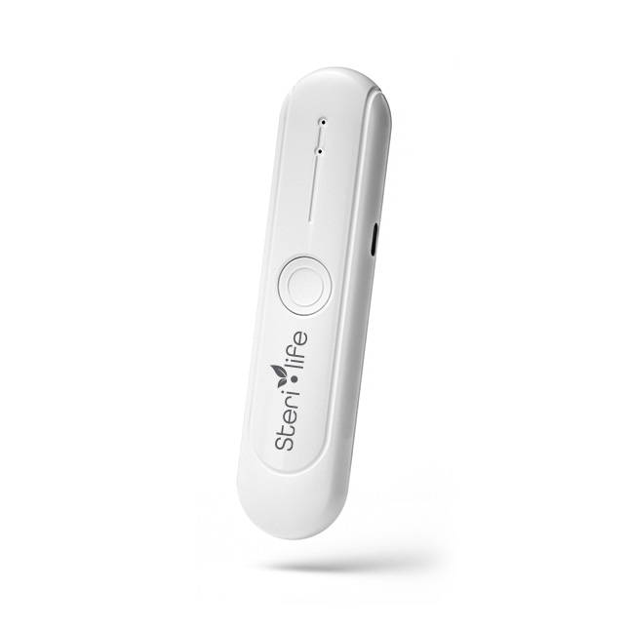

ΟΔΗΓΙΕΣ ΧΡΗΣΗΣ

Παρακαλούμε διαβάστε προσεκτικά αυτές τις οδηγίες πριν τη χρήση και κρατήστε τις για μελλοντική αναφορά.

Χαρακτηριστικά:
- Οι 2 UV-C λάμπες σκοτώνουν το 99.9% των ιών, βακτηρίων, μικροβίων και άλλων μικροοργανισμών σε λίγα δευτερόλεπτα από απόσταση 10 χιλ.
- Αποτελεσματική αποστείρωση σε ευρέως χρησιμοποιούμενα αντικείμενα, όπως κινητά τηλέφωνα, ακουστικά, κλειδιά, γυαλιά, χρήματα, παιχνίδια, τηλεχειριστήρια, πληκτρολόγια, πόμολα, κουμπιά, ασανσέρ κτλ
- Μήκος κύματος κάθε UV-C λάμπας: 260nm-280nm, συνολική ισχύς: 5W
- 2 UV-A λάμπες (μήκος κύματος κάθε UV-A λάμπας: 390nm)
- Διάρκεια ζωής UV-C λάμπας: περίπου 8.000 ώρες
- 2 ώρες αυτονομία
- Χρόνος φόρτισης: 2 ώρες
- Πολλαπλών χρήσεων, μικρό μέγεθος, εύκολη αποθήκευση, φορητό για χρήση παντού
- USB Επαναφορτιζόμενη συσκευή, χωρίς μπαταρίες, Μπαταρία λιθίου: 3.2V, 320mAh
- Κατάλληλο για νοικοκυριά, επιχειρήσεις, ταξίδια
Ο αποστειρωτής χειρός Sterilife UV-C παρέχει αποτελεσματική προστασία από τα μικρόβια, τους ιούς, βακτήρια, ακάρεα κτλ. Χρησιμοποιείται τακτικά στα πιο κοινά αντικείμενα για την απολύμανσή τους. Αυτή η συσκευή θα σας κρατήσει ασφαλή χωρίς τον κίνδυνο χημικής μόλυνσης.

Ο αποστειρωτής χειρός Sterilife UV-C:
1. Eξαλείφει φυσικά τα βακτήρια, τους ιούς και τα μικρόβια που είναι η κοινή αιτία κρυολογήματος, μολύνσεων, άσθματος και αλλεργικών αντιδράσεων.
2. Αποστειρώνει γρήγορα και αποτελεσματικά χωρίς να βλάπτει τα ευαίσθητα αντικείμενα.
4. Ασφαλής και εύκολη στη χρήση, αθόρυβη λειτουργία.
ΠΡΟΕΙΔΟΠΟΙΗΣΕΙΣ!
- Μην εκθέτετε τα μάτια ή το δέρμα απευθείας στο φως UV-C. Κρατήστε τη συσκευή μακριά από τα παιδιά.
- Μην χρησιμοποιείτε τη συσκευή στο σώμα των ζώων, των ανθρώπων ή των κατοικίδιων.
- Διατηρείτε τη λάμπα καθαρή και στεγνή. Μην αγγίζετε τη λάμπα.
ΜΕΡΗ ΣΥΣΚΕΥΗΣ
Το προϊόν χρησιμοποιεί λάμπες LED με υπεριώδη τεχνολογία προσφέροντας γρήγορη και ασφαλή αποστείρωση με το πάτημα ενός κουμπιού.
Operating light: Λυχνία λειτουργίας
Charging light: Λυχνία φόρτισης
On/Off switch: Μπουτόν On/Off ενεργοποίησης/απενεργοποίησης
Ultraviolet lamp: Λάμπες αποστείρωσης
USB Power Interface: Υποδοχή USB καλωδίου
Λειτουργία:
Τοποθετήστε τη συσκευή σε ασφαλές σημείο για να φορτίσετε την μπαταρία για 2 ώρες πριν την πρώτη χρήση.
Η κόκκινη λυχνία θα ανάψει, δείχνοντας ότι οι μπαταρίες φορτίζονται. Θα γίνει πράσινη μόλις η συσκευή φορτιστεί πλήρως.
Μετά την πρώτη αρχική φόρτιση, η μπαταρία μπορεί να φορτιστεί πλήρως σε 2 ώρες.
Πατήστε το κουμπί On & Off (ενεργοποίησης/απενεργοποίησης) για 2 δευτερόλεπτα. Οι λάμπες αποστείρωσης θα ανάψουν.
Κρατήστε τη συσκευή σε απόσταση 10 χιλ. από την επιφάνεια που θέλετε να αποστειρώσετε.
Εάν επιθυμείτε να διακόψετε την αποστείρωση ανά πάσα στιγμή, απλά πατήστε το κουμπί On & Off για 2 δευτερόλεπτα και η συσκευή θα σβήσει.
Βήματα:
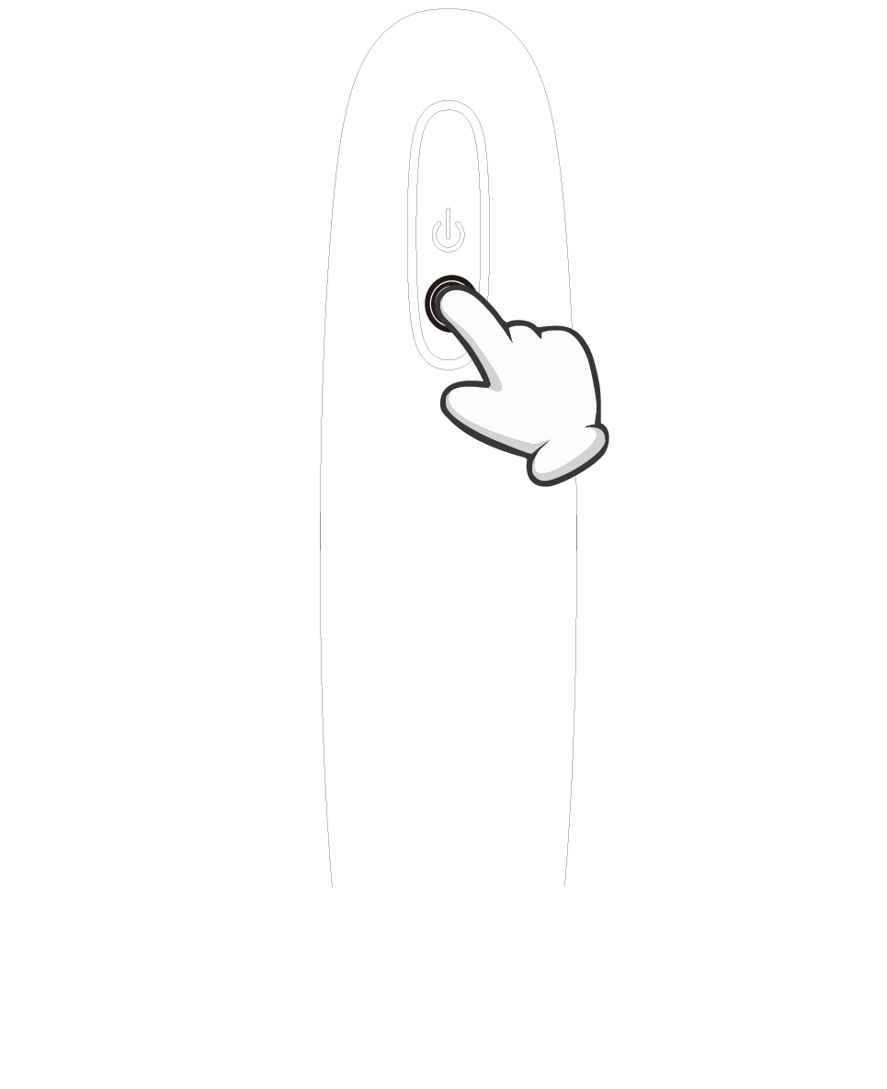 | Βήμα 1: Πιέστε και κρατήστε το διακόπτη για 2 δευτερόλεπτα μέχρι να ανάψουν οι λάμπες
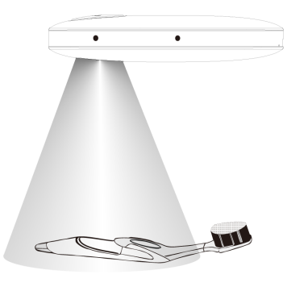 | Βήμα 2: Τοποθετήστε το αντικείμενο κάτω από τις λάμπες αποστείρωσης
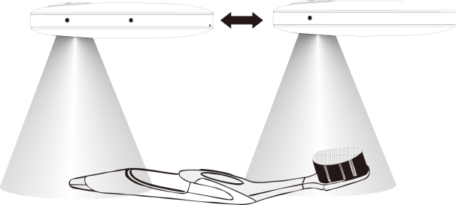 | Βήμα 3: Κινήστε αργά τις λάμπες πάνω από το αντικείμενο
 | Βήμα 4: Πιέστε το διακόπτη On/Off για 2 δευτερόλεπτα για να απενεργοποιήσετε τη συσκευή
Ενδεικτικές λυχνίες
Ενδεικτικές λυχνίες | Περιγραφή
Λυχνία λειτουργίας | Όταν η λυχνία λειτουργίας είναι αναμμένη, η φωτεινή ένδειξη θα αναβοσβησει όταν η μπαταρία είναι χαμηλή.
Λυχνία φόρτισης | Η κόκκινη λυχνία θα ανάψει, δείχνοντας ότι οι μπαταρίες φορτίζονται. Θα γίνει πράσινη μόλις η συσκευή φορτιστεί πλήρως.

ΠΡΟΣΟΧΗ!
1. Χρησιμοποιήστε το καλώδιο τροφοδοσίας USB για να τροφοδοτήσετε το προϊόν, διαφορετικά ενδέχεται να προκληθεί βλάβη σε αυτό.
2. Κρατήστε τη συσκευή μακριά από ισχυρό μαγνήτη όταν τη χρησιμοποιείτε.
Ιδιαίτερη προσοχή:
Εάν η συσκευή είναι στραμμένη προς τα πάνω, το φως εξακολουθεί να ανάβει. Μην εκθέτετε το φως προς το δέρμα και τα μάτια σας!!
Μην στρέφετε την ακτινοβολία στα μάτια ή στο δέρμα.
Τα παιδιά δεν επιτρέπεται να αγγίζουν τη συσκευή.
Δεν επιτρέπεται το πλύσιμο ή το βύθισμα της συσκευής σε νερό ή άλλο υγρό.

Εφαρμογή:
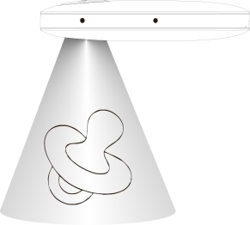 | 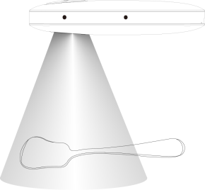 | 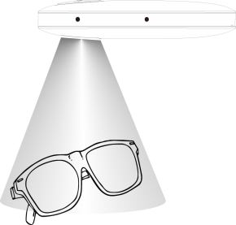 | 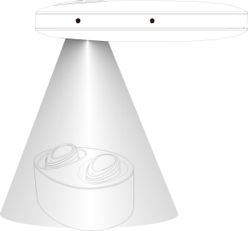
Πιπίλα | Πιάτα | Γυαλιά | Ακουστικά
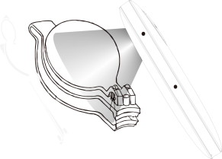 | 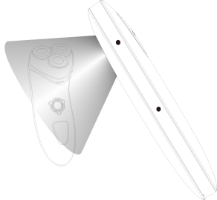 | 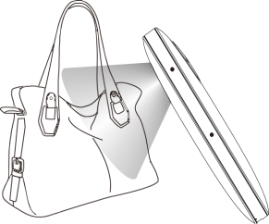 | 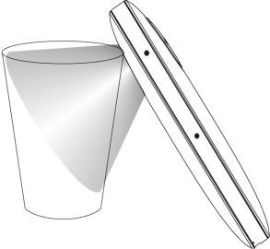
Νυχοκόπτης | Ξυράφι | Τσάντες | Ποτήρι
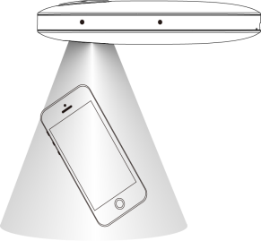 | 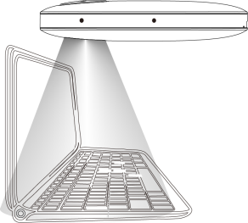 | 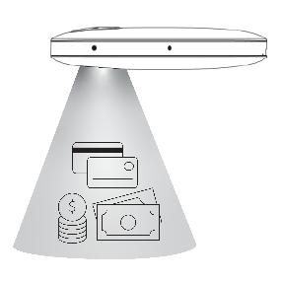 | 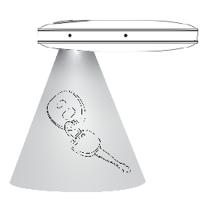
Κινητό τηλέφωνο | Υπολογιστής | Χρήματα | Κλειδιά

Ο χρόνος αποστείρωσης ποικίλλει ανάλογα με το μέγεθος της επιφάνειας που θέλετε να αποστειρώσετε. Ενδεικτικά:
Κλειδιά: 5 δευτερόλεπτα
Κινητό τηλέφωνο: 15 δευτερόλεπτα
Χρήματα: 7-10 δευτερόλεπτα
Πληκτρολόγιο: 60-90 δευτερόλεπτα

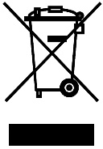

ΠΡΟΕΙΔΟΠΟΙΗΣΕΙΣ ΓΙΑ ΤΗ ΣΩΣΤΗ ΔΙΑΘΕΣΗ ΤΟΥ ΠΡΟΪΟΝΤΟΣ ΣΥΜΦΩΝΑ ΜΕ ΤΗΝ ΕΥΡΩΠΑΪΚΗ ΟΔΗΓΙΑ 2002/96/ΕΚ
Στο τέλος της ωφέλιμης ζωής του, το προϊόν δεν πρέπει να διατίθεται με τα αστικά απορρίμματα. Μπορεί να διατεθεί σε ειδικά κέντρα διαφοροποιημένης συλλογής που ορίζουν οι δημοτικές αρχές, ή στις αντιπροσωπείες που παρέχουν αυτήν την υπηρεσία. Η διαφοροποιημένη διάθεση μίας ηλεκτρικής συσκευής επιτρέπει την αποφυγή πιθανών αρνητικών συνεπειών για το περιβάλλον και την υγεία από την ακατάλληλη διάθεση καθώς και την ανακύκλωση υλικών από τα οποία αποτελείται ώστε να επιτυγχάνεται σημαντική εξοικονόμηση ενέργειας και πόρων. Για την επισήμανση της υποχρεωτικής χωριστής διάθεσης, το προϊόν φέρει το σήμα του διαγραμμένου τροχοφόρου κάδου απορριμμάτων.

